臺中市后里區后里國民小學102學年度第2學期
性別平等教育融入課程教學實施紀錄
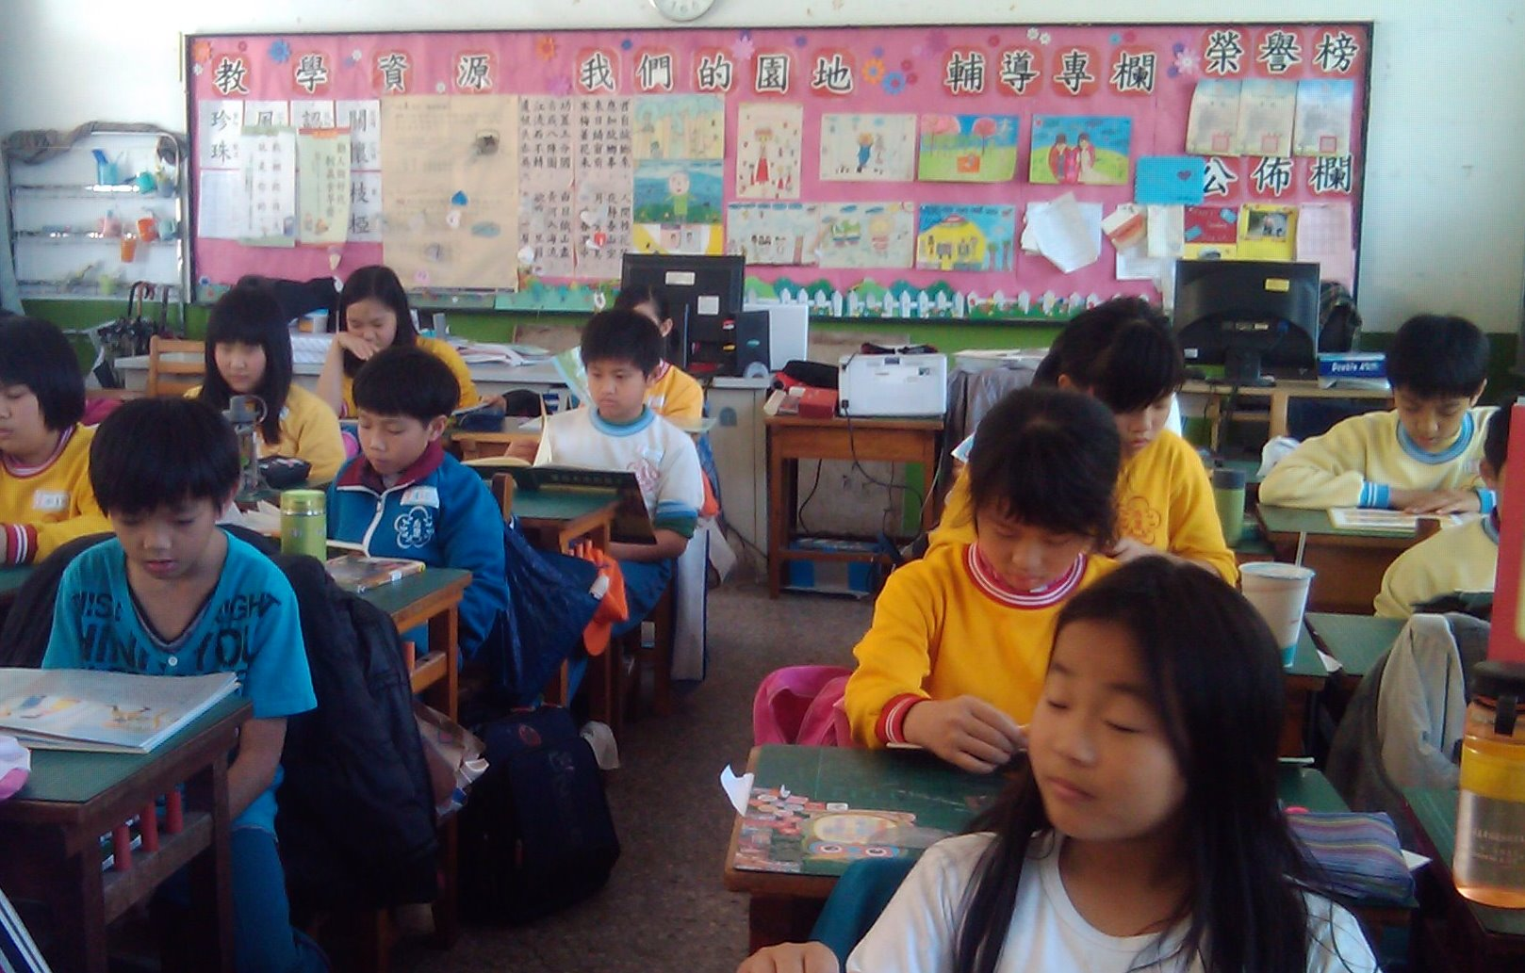
班 級： 四 年 4 班 實施日期： 103.04.14─103.04.18
融入領域： 綜合領域 節 數： 2節
實施內容：
生活裡，我們常與別人接觸，也常會被人碰觸到身體。有些身體的碰觸和接觸是自然正常的，沒有不好的用心，希望透過學習讓學生懂得分辨自然的碰觸、居心不良得碰觸。如何能做到保護自己又能有智慧相信別人。男、女生都應培養獨立自主的個性，面對異性或同性不當的身體碰觸，一定要勇於拒絕，及避免單獨出入人煙罕至的地方也極為重要，對於陌生人的搭訕應不予理會，將有可能把自己置於危險的機會降至最低。
教學心得與建議：
避免單獨前往人煙罕至的地方，告訴學生，性騷擾不僅會發生在女同學身上，男學生亦有可能是性犯罪的受害者，因此男生女生都應懂得保護自己。從日常生活的討論，透過實例講解與同學間討論，清楚明白保護自己身體的重要性，別人不可以對自己的身體有不當的碰觸和歧視的行為語言。

